"Voller Widersprüche": Russischer OPCW-Vertreter weist Bericht zu Giftgaseinsatz in Duma zurück
12.03.2019
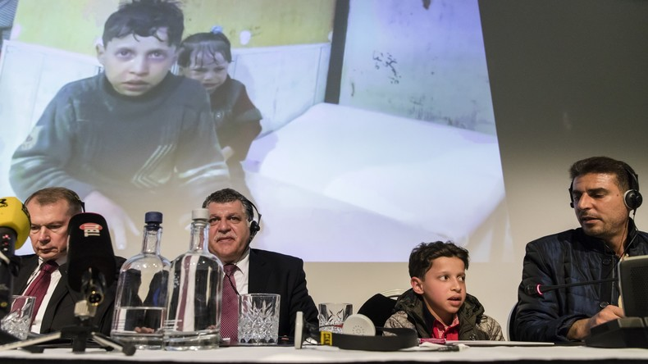
Quelle: AFP
Von den OPCW-Ermittlern nicht berücksichtigt: Zeugen der Vorfälle in Duma 2018 während einer Pressekonferenz in Den Haag. Links im Bild: Russlands OPCW-Vertreter Alexander Schulgin.
Russlands OPCW-Vertreter wirft der Organisation vor, die Untersuchung des mutmaßlichen Giftgaseinsatzes im syrischen Duma einseitig geführt zu haben – zugunsten der von Washington vorgegebenen Linie. Der OPCW-Bericht sei "voller Lücken, Widersprüche und Ungereimtheiten."
Vor zehn Tagen veröffentlichte die Organisation für das Verbot chemischer Waffen (OPCW) ihren Abschlussbericht zum mutmaßlichen Giftgaseinsatz am 8. April 2018 im syrischen Duma. Darin heißt es, dass es "angemessene Gründe" für die Annahme gibt, "dass die Verwendung einer giftigen Chemikalie als Waffe stattgefunden hat. Die giftige Chemikalie war wahrscheinlich molekulares Chlor."https://deutsch.rt.com/der-nahe-osten/68967-giftgas-in-syrien-und-schlacht/
Die OPCW hält einen Einsatz von Chlorgas für wahrscheinlich, welches allerdings nicht der Chemiewaffenkonvention unterliegt, da es auch für zivile Zwecke eingesetzt werden kann. Der Gebrauch als Waffe ist aber nach internationalem Recht verboten. Als "mögliche" Tatwaffen gelten demnach zwei Bombenzylinder, die laut einseitiger Darstellung von Aufständischen durch die syrische Luftwaffe über Duma abgeworfen worden sein sollen.
Der Bericht der "Fact Finding Mission" (FFM) der OPCW enthält jedoch zahlreiche Widersprüche, Auslassungen und einseitige Schlussfolgerungen. Wesentlichen Ermittlungssträngen, wie z.B. einer Durchführung von Autopsien, wurde nicht nachgegangen.
Am Montag nahm der russische OPCW-Vertreter in einer Pressekonferenz zu dem Bericht Stellung. Wie Alexander Schulgin gegenüber RT erklärte, sei der Abschlussbericht "voller Lücken, Widersprüche und Ungereimtheiten."
Schlüsselzeugen wurden ignoriert
"Wir stellten fest, dass der Bericht der FFM das Pressebriefing ignorierte, das Ende April 2018 mit den unfreiwilligen Zeugen durchgeführt wurde, die in dem von den Weißhelmen gedrehten Video auftraten", sagte Schulgin. Mehr als ein Dutzend Menschen sagten damals aus, dass es in Duma keinen Giftgasangriff gab und sie gezwungen waren, unter Anweisung von Weißhelm-Aktivisten in einem inszenierten Video mitzuspielen. Die vom Westen finanzierten Weißhelme unterhalten enge Verbindungen zu Terrorgruppen.
Es gibt eine kleine Fußnote im Bericht der FFM, in der es heißt, dass [die Aussagen der] angebliche[n] Zeugen... wie Informationen aus offenen Quellen behandelt wurden. Aus irgendeinem Grund wurde diese sehr wichtige Information verworfen", so Schulgin.
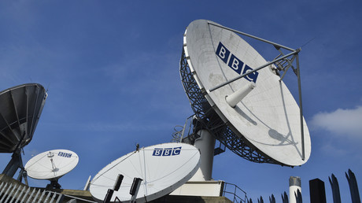
Mehr lesen:"Für Sieg im Informationskrieg": BBC-Moderatorin erlaubt keinen Zweifel an Giftgas-Vorfall in Duma

Chemikalienlager der Aufständischen nicht gründlich untersucht
Schulgin machte auch darauf aufmerksam, dass die syrischen Behörden wiederholt berichtet hatten, dass in den bereits von den Terroristen wieder befreiten Gebieten Lagerbestände an chemischen Waffen entdeckt worden seien und dass sich die OPCW auch dessen bewusst war.
In Duma gab es auch ein Lagerhaus mit Chlorgasfässern, und die FFM-Experten verweigerten eine Inspektion, da sie behaupteten, die Handhabung dieser Gegenstände sei zu gefährlich.
Die Untersuchung habe nicht aufdecken können, was wirklich in Duma geschah, obwohl "die Syrer von Anfang an sehr offen waren. Die OPCW-Experten erhielten Zugang zu allen Stellen, die sie untersuchen mussten. Darüber hinaus hat die russische Militärpolizei ihr Bestes getan, um die Arbeit der Experten zu sichern", betonte der russische OPCW-Vertreter.
Druck aus Washington
Nachdem westliche Politiker und Mainstream-Medien schnell die syrische Regierung für den Vorfall in Duma verantwortlich gemacht hatten, habe die OPCW während der Untersuchung "unter einem gewissen Druck" gestanden, sagte Schulgin.
"Die einzig vernünftige Erklärung" dafür, dass der OPCW-Bericht so ausfiel, sei, "dass ein Eingeständnis, dass es sich in Duma um eine inszenierte Provokation handelte, den USA und ihren Verbündeten die Legitimität absprechen würde, die sie für die Durchführung des Raketenangriffs auf Syrien am 14. April letzten Jahres beansprucht haben."
An jenem Tag hatten die USA, Frankreich und Großbritannien – kurz vor Eintreffen der OPCW-Ermittler in Duma – Luftangriffe auf syrische Einrichtungen als angeblich angemessene Vergeltungsmaßnahme für den angeblichen Giftgaseinsatz durchgeführt.
Mein Eindruck ist, dass die Experten der OPCW es einfach nicht gewagt haben, der von den Amerikanern vorgelegten Version zu widersprechen, die nicht gezögert hatten, die syrischen Staatsorgane als Hauptschuldige zu benennen", so Schulgin.
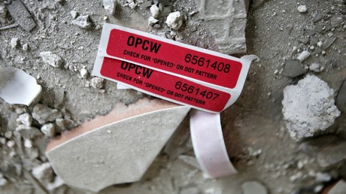
UN-Inspekteur Scott Ritter: USA erfanden Duma-Vorfall, um Syrien angreifen zu können

OPCW wird wahrscheinlich syrische Regierung verantwortlich machen
In dem OPCW-Bericht werden die Verantwortlichen für den angeblichen Chlorgaseinsatz in Duma nicht benannt, weil das nicht in den Zuständigkeitsbereich der Ermittler fiel. Diese Aufgabe fällt dem sogenannten "Zuordnungsteam" ("attribution team") zu, das demnäscht seine Arbeit aufnehmen wird.
Nach Schulgins Ansicht bestehe "absolut kein Zweifel daran, dass dieses Zuordnungsteam die für die amerikanische Seite notwendigen Schlussfolgerungen ziehen wird, und dies wird für die USA und ihre Verbündeten ein weiterer Grund sein, eventuell neue einseitige Aktionen gegen die syrischen Staatsorgane durchzuführen".
Dennoch versuche die russische Delegation, "konstruktiv zu sein". "Wir stellen nicht die Kompetenz der Experten des Technischen Sekretariats der OPCW in Frage. Wir sind bereit, weiterzuarbeiten", fügte Schulgin hinzu. Er wies auch darauf hin, dass die Pressekonferenz nur "eine vorläufige Bewertung durch die russischen Experten" lieferte. "Wir arbeiten noch an diesem Bericht. Unsere endgültigen Schlussfolgerungen werden etwas später bekannt gegeben."
Quelle:
LIVE: Russische OPCW-Vertreter geben Pressekonferenz zu "Chemie ...
https://deutsch.rt.com/live/85556-live-russische-vertreter-opcw-chemiewaffen-syrien/

